**Unidad 1:**

**¿Qué es la informática?** La palabra informática está compuesta por **Infor**mación y auto**mática**.

La informática es la ciencia que estudia el tratamiento **automático** y **racional** de la información. Se habla de automático por ser maquinas las que realizan los trabajos de captura, y se habla de racional porque los procesos siguen el razonamiento humano. También esta aborda la adquisición, representación, tratamiento y transmisión de la información. Estas operaciones se realizan automáticamente utilizando sistemas (máquinas) denominados computadores. La informática nace de la idea de ayudar al humano.

**Información y automática:**

**RAE:** “el conjunto de conocimientos científicos y técnicas que hacen posible el tratamiento automático de la información por medio de ordenadores”

**Academia Francesa:** “Ciencia del tratamiento racional y automático de la información, considerando ésta como soporte de los conocimientos humanos y de las comunicaciones, en los campos técnico, económico y social”

**¿Qué hace una computadora?:** Una computadora es una máquina capaz de aceptar unos datos de entrada, efectuar con ellos operaciones lógicas (verdadero o falso) y aritméticas, y proporcionar la información resultante a través de un medio de salida; todo ello sin intervención de un operador humano y bajo el control de un programa de instrucciones previamente almacenado en el propio computador. Las computadoras reciben una entrada de cosas que son procesadas y después salen.

**Pilares básicos de la computadora:**

**# Hardware:** Elemento físico.

**# Software:** Elemento lógico.

**# Personal informático:** Elemento humano.

**Sistema Informático:** conjunto de elementos necesarios (computadora, terminales, impresoras, etc.) para la realización y explotación de aplicaciones informáticas.

**Proceso automático de datos** (Sistema de Procesamiento)**:**

En esencia un computador lleva a cabo procesos de datos, con la particularidad de que puede operar velozmente gran cantidad de datos en forma automática, sin intervención humana.

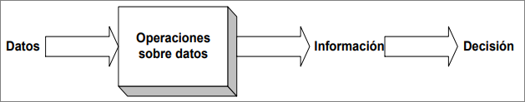

Los pasos necesarios para obtener información (resultado) a partir de datos (materia prima) constituyen un proceso de datos, o tratamiento de datos.

Los subprocesos en que puede dividirse un proceso de datos mental son:

**# Entrada:** incorporar selectivamente los datos pertinentes necesarios, usando típicamente la vista y el oído para percibirlos del exterior.

**# Memorización:** registrar en la mente los datos.

**# Elaboración:** relacionar los datos primarios, en principio desordenados.

**# Salida:** el resultado alcanzado (información "interna") puede ser exteriorizado como información externa, ya sea en forma verbal o escrita.

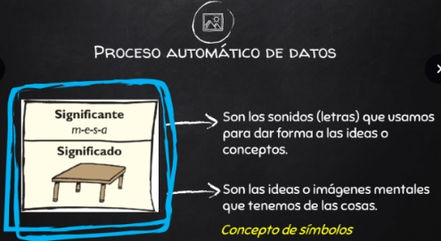

**Universo de interés:** conjunto de elementos que participan en la solución del problema que encaramos, en forma necesaria y suficiente.

**# Necesaria:** porque sin su participación la solución del problema sería imposible.

**# Suficiente:** porque el agregado de nuevos elementos sólo perjudicaría nuestra solución del problema, agregando redundancia y confusión.

**objetos y sucesos:** Nuestro universo de Interés estará compuesto por una serie de objetos, concretos o abstractos, que interactúan entre sí generando lo que llamaremos sucesos. EJ: objeto el mate y suceso servir.

**Concepto de Información:**

La información sirve para tomar decisiones, con vistas a un accionar concreto (presente o futuro), y se obtiene realizando operaciones sobre datos. Su elaboración permite tomar conocimiento de algún aspecto desconocido de la realidad, lo cual disminuye la incertidumbre existente antes de tomar una decisión.

**Tratamiento de la Información** (conjunto de operaciones):

**# Entrada:** conjunto de operaciones cuya misión es tomar los datos del exterior y enviarlos a la computadora.

**# Proceso:** conjunto de operaciones que elaboran los datos de entrada para obtener los resultados se le llama proceso, y consiste generalmente en una combinación adecuada de operaciones de origen aritmético y pruebas de tipo lógico.

**# Salida:** conjunto de operaciones que proporcionan los resultados de un proceso a las personas correspondientes.

**Esquema a seguir para la realización de un problema:**

Para resolver una situación problemática es necesario diseñar un algoritmo. Un **algoritmo es** un procedimiento que asegura, mediante un número finito de pasos, una salida requerida a partir de una entrada dada, independientemente del tiempo en que se realiza.

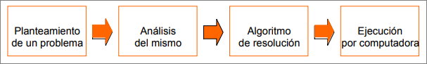

**Entes y Atributos:**

**# Entes:** todos los objetos y sucesos de nuestro universo de interés.

**# Atributos:** Cada ente tiene una serie de propiedades y características, que llamaremos Atributos de dicho ente. Ej: Un avión puede tener atributos tales como cantidad de motores, modelo, autonomía de vuelo, etc.

**Datos:** Llamaremos datos a los "valores" conocidos de los atributos de un ente.

**Datos e información:** La raíz cuadrada de un dato numérico es información.

serán representaciones simbólicas consistentes en valores numéricos, caracteres alfabéticos, signos como el "+", el "-", la "/", etc., con significado preciso para nosotros en el contexto de nuestro problema.

**Representación Externa e Interna de datos:**

**Representación externa:** Forma en que los datos son presentados ante nosotros para su lectura. Esta representación debe ser, en consecuencia, entendible por nosotros.

**Representación Interna:** Forma en que los datos son almacenados y procesados en nuestro sistema. Como ya hemos mencionado anteriormente la representación interna es siempre con dígitos binarios.

**Código ASCII:** código binario ampliamente usado para la transmisión de información, para codificar los caracteres de un teclado, así como los que debe imprimir una impresora o mostrar una pantalla.

**Codificación de datos y comandos de control:**

-Las empresas tenían la necesidad de unificar códigos únicos (dsfv123! °#).

-Compatibilidad entre sistemas.

**Unicode:**

**La codificación Unicode**

Apareció el: EBECEDIC – ASCII – UNICODE.

**UNICODE:** aborda las necesidades de los idiomas del mundo.

**UNIFORM:** códigos de ancho fijo para que sea eficiente.

**UNIQUE:** la secuencia de bits tiene solo una interpretación en los códigos de caracteres.

**UTF-8:** Es un formato de codificación de caracteres UNICODE, utilizan símbolos de longitud variable.

***Diferencia entre UNICODE Y ASCII:*** Unicode utiliza 16 bits por cada carácter mientras que ASCII utiliza 7 bits.

**Unidad 2:**

**Definición de SOFTWARE:**

**-**Conjunto de programas que son “ejecutados” en la computadora.

Programa: Secuencia de instrucciones que resuelve un problema.

Instrucción: Orden dada al procesador para realizar cierta función.

Clasificación de software: Existen dos tipos de software.

-Software de base: Es el sistema operativo (OP). También son los drivers que son programas ejecutadores que forman parte del OP, y por último están los utilitarios que son cosas que forman parte del sistema operativo que ayuda al usuario a usar más fácil la computadora.

**El símbolo del sistema es el software de base o el utilitario del OP.**

-Software de aplicación: Son las aplicaciones.

*¿Cómo entiende los programas la computadora?*

La computadora entiende mediante el sistema operativo (NOSOTROS) y luego mediante los programas traductores hacia el procesador.

**# Programas Traductores:** El interprete (programa) lo traduce (la línea de código) a código de maquina hacia al procesador. Se compone por los compiladores e interpretes.

**# Programas Ensambladores:** programas traductores que transforman programas fuente (binario) escritos en lenguajes simbólicos de bajo nivel (ensambladores o assemblers), en programas objeto, escritos en lenguaje de máquina y ejecutables directamente por el hardware de la computadora. ***.as(bajo nivel) -> .obj (prog. objetos)***

**# Compiladores (c++):** programas traductores que transforman programas fuente escritos en lenguajes simbólicos de alto nivel en programas objeto escritos en lenguaje máquina. La traducción no suele ser directa: existe un paso intermedio situado en un nivel similar al de ensamblador. Se traduce de esta manera. ***.cpp(alto nivel) -> .obj (prog. objetos)***

**# Interpretes:** ***Se traduce solo si se va a ejecutar, en caso de que si este lo traduce línea por linea.*** Programas traductores que transforman programas fuente escritos en lenguajes de alto nivel en programas objeto escritos en lenguaje máquina. Los intérpretes traducen cada instrucción del programa fuente en una o varias instrucciones en lenguaje máquina e inmediatamente las ejecutan (antes de traducir la siguiente instrucción). El lenguaje de alto nivel es traducido línea por línea y ejecutado en ese momento (Python – Java Script).

**# compiladores y lenguajes compilados (java):** traduce el código a código de máquina. Java compila en ***.class***

Opcode: Códigos de operación del procesador. El mismo puede operar 1 o mas instrucciones e incluso no tenerlas.

Linker: Son los programas que traducen del procesador hacia el sistema operativo.

**Clasificación del software de aplicación**

Si bien como toda taxonomía es relativa, podemos clasificar este software en:

**Software a medida:** constituido por las aplicaciones específicas que, por corresponder a actividades muy especializadas necesitan ser desarrolladas por profesionales del software a la medida de las especificaciones dadas.

**Paquetes Integrados:** conjunto formado por varias aplicaciones relacionadas entre sí, que constituyen una unidad operativa. Las componentes que forman parte de los paquetes orientados a las aplicaciones de oficina son: procesador de texto, hoja de cálculo, gestor de base de datos, gráficos, comunicaciones, agenda electrónica, etc.

**Software Estándar:** constituido por aquellos programas orientados a las aplicaciones de uso común en la mayoría de las organizaciones, como son el proceso de textos, el trabajo con hojas de cálculo, la realización de organigramas, etc.

**Procesadora de Texto:** Permite crear, administrar e imprimir todo tipo de documentos como cartas, artículos, informes e incluso libros completos.

**Hoja Electrónica de Calculo:** Distribución tabular en filas y columnas de un conjunto de celdas en las que se pueden colocar números, texto, fórmulas matemáticas o funciones, con el objetivo de dar respuesta a toda una serie de problemas de cálculo que se adaptan a esta disposición.

**Gestor de Base de Datos:** Aplicación que permite manejar un conjunto grande de datos organizados en tablas e interrelacionadas entre sí.

**Gestor de Gráficos:** Permite crear y manipular imágenes gráficas. Para ello es necesario que el equipo disponga de una tarjeta de gráficos, un monitor de color con suficiente resolución y un procesador lo suficientemente rápido para procesar las imágenes de forma eficaz.

**Firmware:** software almacenado permanentemente en el hardware constituido por una memoria ROM soportada por circuitos electrónicos.

Memoria ROM: Memoria que almacena datos que nunca cambian o a excepción de algunos si, pero no en poco tiempo.

**Personal Informático:** conjunto de personas que desarrolla las distintas funciones relacionadas con el uso de las computadoras en una empresa.

Denominamos usuario a la persona que utiliza en última instancia la computadora y el software de aplicación para desarrollar su trabajo o como herramienta de apoyo en su tarea específica. Nos referimos con este nombre al personal no informático de una empresa.

**Personal de dirección:** Encargado de dirigir y coordinar un Departamento de Informática con el objetivo de obtener un rendimiento adecuado de los recursos disponibles, y alcanzar los objetivos propuestos por la organización en materia informática.

**Personal de análisis:** Encargado del desarrollo de las aplicaciones, su diseño y creación de algoritmos. Analiza posibles cambios o adaptaciones en los SO para una mejor eficacia.

**Personal de programación:** Encargado de transcribir algoritmos en un determinado lenguaje de programación para el diseño y análisis de una aplicación.

**Personal de explotación y operación:** Este grupo se ocupa de ejecutar los programas o aplicaciones existentes en un computador central, distribuyendo los resultados obtenidos. Realiza el mantenimiento diario de los equipos, y ejecuta los procesos para obtener una copia de seguridad.

**Unidad 3**

**Procesamiento:** operación que realicemos sobre uno o más datos.

El concepto de procesamiento es muy amplio pero intuitivo e incluye operaciones como:

**#** Extraer la raíz cuadrada de un valor numérico.

**#** Obtener la suma de una serie de datos.

**#** Calcular el promedio de un conjunto de datos.

**#** Ordenar una serie de datos numéricos de mayor a menor, o un conjunto de nombres por orden alfabético.

**Concepto de Información:** resultado del procesamiento de un conjunto de datos. La información es el sinónimo de “datos procesados”. La información es también una representación simbólica entendible para nosotros, pero que, normalmente no es valor del mismo atributo que le dio origen.

**Lenguajes de bajo nivel:** son los más próximos a la arquitectura hardware.

**Lenguaje de alto nivel:** nos permite tener un mayor nivel de abstracción. Son los más próximos a programadores y usuarios.

**BIT** (b)**:** digito Binario. Este sirve para las computadores y sistemas digitales ya que solo entienden este idioma.

**Byte** (octeto - B)**:** cuando se agrupan 8 bits. La medida de ram es en byte.

**Unidades de medición físicas:** (peso en gramos, hora, etc).

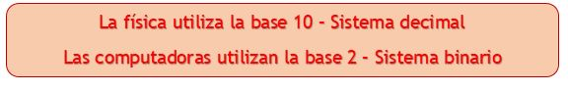

Pongamos algunos ejemplos:

1 kilo gramo de pan = 1000 g de pan

kg = 10^3 g

1 Kbytes de Memoria = 1024 bytes de Memoria

Kibibyte* = 2^10 bytes = 1024 bytes

*Comúnmente no usamos Kibibyte, sino que usamos Kbyte directamente.

Los prefijos del **Sistema Internacional** se utilizan para nombrar a los múltiplos y submúltiplos de cualquier unidad del SI, ya sean unidades básicas o derivadas.

**Kibibyte:** seguimos usando Kbit o Kbyte para referirnos a 1024 bits (Kibibit) o 1024 bytes (Kibibyte).

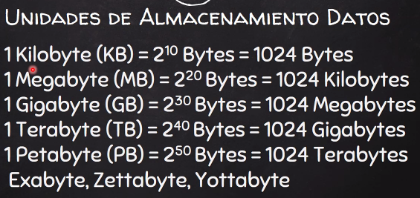

**¿Cuánto es 4 Giga bytes de memoria?**

El prefijo Giga, en este caso corresponde al GiB = 2^30

4 Giga bytes = 4 GB

= 4 * 2^30 B

= 4 * 1.073.741.824 B

= 4.294.967.296 B

4 Giga bytes de memoria = 4.294.967.296 bytes de memoria

Pasemos a la otra pregunta, ¿está bien formulada?

**¿Cuánto es 6 Mega de Internet?**

Evidentemente, al hablar muchas veces omitimos las unidades. Por ejemplo, cuando vamos a la panadería a comprar un kilo de pan, nadie dice “por favor, ¿me da un kilo gramo de pan?, mignones por favor.” Ya todos sabemos que el pan se mide en gramos, como las gaseosas se miden en litros.

Entonces, el enlace de Internet que nos llega a nuestras casas, ¿en qué se mide?

En telecomunicaciones, las trasmisiones se miden en bits por segundo (bits/s), comúnmente se escribe como bps (de las siglas en inglés, bits per seconds). En este caso, se utiliza el sistema internacional de unidades.

El prefijo Mega, en este caso corresponde a Mega (M) o Megabit (Mbit) = 10^6

6 Mbps = 6 * 10^6 bps

= 6 * 1.000.000 bps

= 6.000.000 bps

Una velocidad de conexión de Internet de 6 Megabit por segundo = 6.000.000 bps

8 millones de megabits = 1 tera

**Unidades de Tiempo:**

**s (segundo):** Operación de impresoras, transmisión de señales vía módem, operación de cintas magnéticas, graficación mediante plotters, entrada de caracteres por teclado.

**ms (milisegundo) = 10-3 s:** Fundamentalmente ciertos niveles de comunicaciones y muestreo de datos de bajas velocidades. Operación de discos magnéticos.

**µs (microsegundo) = 10 –6 s:** Tiempo de acceso a memorias lentas.

**ns (nanosegundo) = 10 –9 s:** Tiempos de acceso a memorias principales.

**ps (picosegundo) = 10 –12 s:** Referido a velocidades de procesamiento.

**fs (femptosegundo) = 10 –15 s:** Referido a velocidades de procesamiento de sistemas modernos.

**Velocidades de Procesamiento:**

**# mips:** Millones de instrucciones por segundo.

**# mflops:** Millones de instrucciones de Punto Flotante por segundo.

**Codificación de la Información:** transformación de elementos de un conjunto en elementos de otro conjunto siguiendo un método determinado, de tal forma que posteriormente se pueda efectuar el proceso inverso de decodificación.

para codificar 4 símbolos, necesitamos 2 bits. A cada símbolo le asignaremos una combinación de unos y ceros de manera que esta combinación no se repita en los otros símbolos.

**Ejemplos:**

**#** para 4 símbolos necesitamos 2^2 n = 2 bits

**#** para 256 símbolos necesitamos 2^8 n = 8 bits

**#** para 257 símbolos necesitamos 2^9 n = 9 bits (en este caso, necesitamos un bit más, ya que 28 = 256. 29 = 512, nos sobran combinaciones binarias para más símbolos)

**#** para 530 símbolos necesitamos 2^10 n = 10 bits

Cantidad de Información: mínima cantidad de dígitos binarios necesarios para identificar unívocamente un mensaje entre un conjunto de n igualmente probables a priori.

En nuestro caso, entendemos como cantidad de información a la mínima cantidad de dígitos binarios necesaria para representar n valores distintos (símbolos).

**Ejemplos:**

**#** Para representar 1024 valores distintos (símbolos), necesitamos un mínimo de 10 dígitos binarios, ya que 2^10 = 1024. La cantidad de información necesaria es, consecuentemente 10 dígitos.

**#** Para representar 30 valores distintos, la cantidad de información requerida será de 5 dígitos, ya que 2^4 = 16 (no alcanza) y 2^5 = 32 (sobra, pero es el mínimo posible).

**Modelo de Von Neumann**

Las computadoras disponen componentes principales para las tareas:

**Procesador:** gestiona/procesa y controla las operaciones del computador.

**Memoria:** almacena información e instrucciones.

**Sistema de E/S:** transfiere los datos entre la computadora y los dispositivos externos, permite comunicarse con los usuarios de la computadora, introduciendo información y presentando resultados, y también permite comunicarse con otras computadoras.

**Sistema de interconexión:** proporciona los mecanismos necesarios para interconectar todos los componentes.

**Arquitectura de Von Neumann:**

Bus de Interconexión:

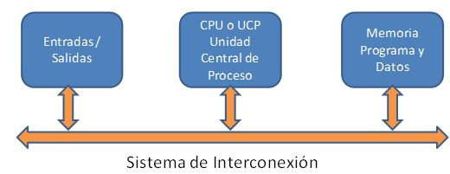

El objetivo de la arquitectura Von Neumann es construir un sistema flexible y programable que permita resolver diferentes tipos de problemas.

**Esta misma se basa en tres principios:**

**1 =** Espacio Único de memoria para instrucciones y datos.

**2** = El contenido de la memoria es accesible por posición, independientemente de que se acceda a datos o a instrucciones. A la memoria se accede por posición de memoria.

**3** = Ejecución secuencial de instrucciones.

**Noción de direccionamiento**

La memoria principal de una computadora puede ser considerada como un conjunto de "posiciones" o casilleros de memoria, cada uno de los cuales tiene asignada una dirección, consistente en un número que la identifica entre todas las otras.

Las direcciones de memoria son las que nos permiten almacenar información y luego recuperarla (es decir, saber dónde la guardamos y dónde buscarla luego).

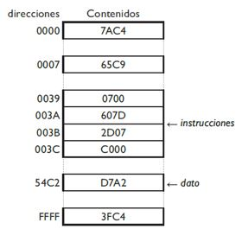

Bus de Datos e Instrucciones:

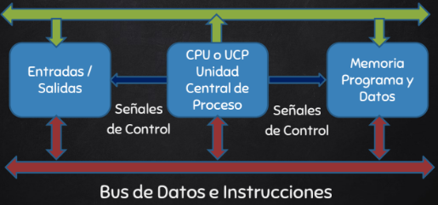

La CPU le va a decir a la memoria que posición de memoria quiero leer o escribir.

**Cuello de botella en el Bus:**

El problema es que al tener un solo bus se utiliza una sola memoria para los datos e instrucciones.

**Direccionamiento de Memoria:**

RAM Y ROM están conectadas al bus de direcciones por 16 cables

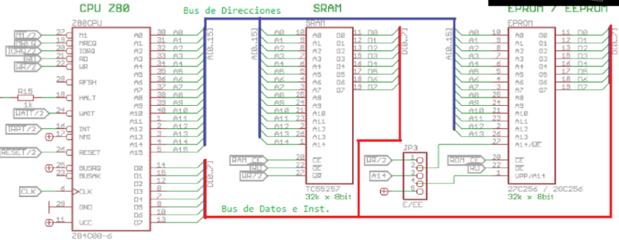

Líneas de control

RAM y ROM están conectadas al bus de datos por 8 cables (8 bits)

RAM

ROM

Pregunta de parcial: ¿si tengo una memoria de a 0 A a 15 cables cuantas posiciones de memoria voy a tener?

215 = 32.768 combinaciones

**Palabra:** cadena finita de bits que son manejados como un conjunto por la UCP (procesador). En las computadoras modernas normalmente tienen un tamaño de palabra de 16, 32 ó 64 bits.

**Unidad Direccionable:** mínima cantidad de información que tiene una dirección única.

Es común que una computadora con un ancho de palabra de 16,32 o 64 bits, el tamaño de la unidad direccionable sea de 1 byte (8 bits)

**Hardware:** conjunto de elementos materiales que conforman una computadora, es decir, se refiere a todos los componentes físicos (que se pueden tocar).

Disco magnética: Sirve como soporte para el almacenamiento de datos en bytes.

Cinta magnética: Cinta que registra sonidos o imagines que pueden reproducirse en forma de señales magnéticas.

**Componentes funcionales de hardware:**

**# Unidad Central de Proceso (UCP):**

La UCP o CPU (Central Process Unit) es la encargada de dos funciones básicas:

**#** Control del Funcionamiento de todo el sistema.

**#** Ejecución de las instrucciones.

**# Memoria Principal (MP):** Almacena los programas (instrucciones) y datos necesarios para la operación del sistema. Para poder ser procesada por la UCP, una instrucción debe encontrarse obligatoriamente en la MP.

**# Periféricos:** unidades o dispositivos a través de los cuales la computadora se comunica con el mundo exterior, como a los sistemas que almacenan o archivan la información, sirviendo de memoria auxiliar de la memoria principal.

Los periféricos en dos grupos:

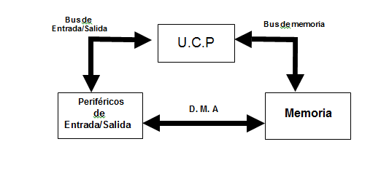 **# De Entrada / Salida:** permiten la intercomunicación del sistema con el mundo exterior, por ejemplo, el teclado, el monitor, una impresora, un mouse, etc.

**# De Almacenamiento Masivo:** Permiten conservar programas y datos por tiempo indefinido para su eventual uso posterior, por ejemplo, los distintos tipos de discos rígidos, discos de estado sólido (SSD), memorias flash y cintas magnéticas.

**El BUS:**

Los distintos componentes del sistema están conectados entre sí por medio de buses (Sistema de interconexión).

¿Qué es un bus?

es un conjunto de conductores eléctricos que transportan direcciones, datos y señales de control.

El principio de este flujo según Von Neumann es que, se establece la existencia de instrucciones que permitan la alteración del flujo normal del procesamientos durante la ejecución del programa.

Según lo que transportan se dividen en:

**#** Bus de direcciones.

**#** Bus de datos.

**#** Bus de control.

**Diagrama elemental de un sistema:**



**Tipos de Bus:**

**# Bus de Memoria:** Interconecta la MP con la UCP y por él se transportan direcciones, instrucciones, datos y señales de control.

**# Bus de Entrada / Salida:** Engloba todo lo que significa la interconexión entre la UCP y los distintos periféricos de E/S.

**# Bus de Acceso Directo a Memoria (DMA):** Interconecta a los periféricos de muy alta velocidad en forma directa con la MP, permitiendo su comunicación sin intervención de la UCP, que sólo se limita a desencadenar la transferencia.

**Procesador:**

Llamaremos procesador a la UCP sumada a la memoria caché (que veremos más adelante).

**La UCP se divide en dos unidades funcionalmente bien diferenciadas:**

**# Unidad de Control (UC):** encargada de controlar el adecuado funcionamiento de todo el sistema y, dado que el objetivo de éste, es el procesamiento de datos.

**# Unidad Aritmetico-Logica (UAL):** encargada de realizar todas las operaciones aritméticas y lógicas necesarias para la ejecución de cualquier instrucción.

**Memoria Principal o Central (MP):** También denominada memoria interna o central, contiene las instrucciones y los datos que están siendo utilizados.

**#** La MP es un elemento de almacenamiento, en el cual tenemos que saber la **dirección** de donde vamos a guardar las cosas.

**#** Las memorias actuales pueden ser de 4 GB a 128 GB.

**#** El acceso a una MP es denominado **aleatorio** o **random**.

**#** El **tiempo de acceso** es el tiempo para completar una operación.

**Memoria Cache:** tipo de memoria tiene como función disminuir el tiempo de acceso a instrucciones y datos.

# Son muchos más rápidas que la memoria principal.

# Su tamaño es reducido, comparado con el de la MP. (2 MB Y 6 MB o algunos 32 MB)

# Su modo de acceso difiere sensiblemente del acceso por dirección mencionado para la MP.

**Periféricos:** Son componentes de hardware asociados a las computadoras. Y se dividen en:

# Unidades de Entrada / Salida.

# Unidades de Almacenamiento Masivo.

**Unidades de Entrada:** son los dispositivos encargados de introducir los datos y los programas desde el exterior a la memoria principal para su utilización.

**Unidades de Salida:** Son aquellos dispositivos cuya misión es recoger y proporcionar al exterior los datos de salida o resultados de los procesos que se realicen en el sistema informático.

**Unidades de Almacenamiento Masivo o Memoria Auxiliar:**

Son los dispositivos de almacenamiento masivo de información que se utilizan para guardar datos y programas en el tiempo para su posterior utilización. La característica principal de los soportes que manejan estos dispositivos es la de retener la información a lo largo del tiempo mientras se desee, recuperándola cuando sea requerida y sin que se pierda, aunque el dispositivo quede desconectado de la red eléctrica. También se denominan memorias secundarias. Ejemplos: discos duros, discos de estado sólido, memoria flash, cintas magnéticas, etc.